Modelo Multicritério Construtivista para apoiar a Gestão de Pagamentos: estudo em uma Universidade Federal
Vinicius Abilio Martins, Sandra Rolim Ensslin e Leonardo Ensslin

Resumo
Esta pesquisa teve por objetivo construir um modelo multicritério de apoio à decisão-construtivista, para a avaliação do desempenho e o apoio das decisões relacionadas à gestão de pagamentos da Universidade Federal da Integração Latino-Americana (UNILA). Para esse objetivo, selecionou-se a metodologia Multicritério de Apoio à Decisão-Construtivista (MCDA-C). Por meio de entrevistas semiestruturadas, 17 critérios (indicadores) foram construídos, permitindo uma avaliação global do desempenho, que indicou 21,89 pontos (em uma escala de 0 a 100). Em seis dos dezessete critérios, a UNILA apresenta desempenho aquém das expectativas do decisor (Chefe da Cordenadoria de Contabilidade e Finanças). A fim de evidenciar como o modelo pode apoiar as decisões da Gestão de Pagamentos, ilustrou-se o processo de criação de ações de aperfeiçoamento. O modelo construído incorporou aspectos singulares da UNILA, ampliando as possibilidades de avaliação de desempenho e o apoio à decisão relacionados à gestão de pagamentos, fato não encontrado anteriormente na literatura.

Palavras-chave: Gestão de Pagamentos e Caixa. Universidades. Avaliação de Desempenho. Metodologia MCDA-C.

Resumen

Esta investigación tuvo como objetivo construir un modelo multi-criterios de apoyo a la decisión - constructivista, para evaluar el desempeño y el apoyo de las decisiones relacionadas con la gestión de pagos de la Universidad Federal de la Integración Latinoamericana (UNILA), en Brasil. Con este fin, hemos seleccionado la metodología multicritério de apoyo a la decisión - constructivista (MCDA-C). Por medio de entrevistas semiestructuradas, se construyeron 17 criterios (indicadores), lo que permite una evaluación general de los resultados, lo que indicaba 21,89 puntos (en una escala de 0 a 100). En seis de los diecisiete criterios, UNILA tiene un rendimiento inferior expectativas del decisor (Jefe de Cordenadoria de Contabilidad y Finanzas). Con el fin de mostrar cómo el modelo puede apoyar las decisiones de gestión de pagos, se ilustra el proceso de creación de acciones de mejora. El modelo construido ha incorporado aspectos únicos de la UNILA, la ampliación de las posibilidades de evaluación del desempeño y el apoyo relacionado con la decisión de gestión de pagos, que no estaba previamente en la literatura.

Palabras clave: Pagos y gestión de efectivo. Universidades. Evaluación del desempeño. Metodología MCDA-C.

Abstract

The purpose of this research was to build a multicriteria decision support-constructivist model to evaluate performance and support decisions related to payment management at the Federal University of Latin American Integration (UNILA). For this purpose, the Multicriteria Decision Support-Constructivist methodology (MCDA-C) was selected. By means of semi-structured interviews, 17 criteria (indicators) were constructed, allowing an overall performance evaluation, which indicated 21.89 points (on a scale of 0 to 100). In six of the seventeen criteria, UNILA performs quite below the expectations of the decision maker (Head of the Accounting and Finance Department). In order to highlight how the model can support the decisions of the Payment Management, the process of creating improvement actions was illustrated. The built model incorporated unique aspects of UNILA, expanding possibilities for performance evaluation and decision support related to payment management, a fact not previously found in the literature.
Keywords: Payment and Cash Management. Universities. Performance evaluation. MCDA-C Methodology.

JEL: M10, M40

1. Introdução
As organizações, independente do setor em que atuam, estão inseridas em ambientes cada vez mais dinâmicos (Martins, 2015). A Gestão de Caixa e Pagamentos assumiu uma dimensão preocupante nesses ambientes dinâmicos, pois muitas organizações não estão adequadamente preparadas para realizar com eficiência e eficácia essa atividade rumo ao alcance da(s) meta(s) estabelecida(s) (Agandu; Okon; Robinson, 2007). Em casos extremos, a incapacidade de gestão pode ocasionar insucesso empresarial (Tran; Carmichael, 2013), tornando a Gestão de Caixa e Pagamentos um problema constante em todos os tipos de organizações (Moraes; Nagano, 2013).
A Gestão de Caixa e Pagamentos preocupa-se com a gestão dos fluxos de caixa, seja por atividades operacionais da empresa ou transações financeiras que tenham sido negociadas (Moraes; Nagano, 2013), ou saldo de caixa em determinados momentos (Agandu; Okon; Robinson, 2007). O decisor controla o processo de gestão de caixa, incluindo a coleta dos dados, previsão e tomada de decisões, bem como os recursos corporativos dedicados a essas funções (Bell; Parker, 1985). Sendo assim, a gestão dos pagamentos é um componente crucial do desempenho do fluxo de caixa das organizações (Chen, 2012).
A gestão dos recursos é uma dimensão sensível da administração corporativa que as organizações, nos setores público e privado, têm que se reinventar, se quiserem, de forma efetiva e eficiente, avançar em suas atividades (Agandu; Okon; Robinson, 2007), sendo, assim, objeto de pesquisas.
O uso de modelo para tomada de decisão torna-se relevante, uma vez que ele pode fornecer uma visão abrangente e otimizada que, dificilmente, pode ser obtida sem o uso de metodologias para esse objetivo (Moraes; Nagano, 2013). Embora muitos estudos reconheçam a importância das condições de pagamento na gestão do fluxo de caixa, existe pouca análise ad hoc (Chen, 2012). Os trabalhos encontrados procuram apresentar modelos preditivos de Gestão de Pagamentos. No entanto, existem situações em que modelos genéricos acabam por não oferecer subsídios para a situação específica da organização, como o caso da Administração Pública Brasileira.
Nos últimos anos, o Brasil tem sofrido escassez de recursos, devido, entre outros motivos, à diminuição na arrecadação pública, situação que se agravou em 2015 e 2016. Em consequência, o serviço público brasileiro também é afetado com esse contingenciamento. Tais frustrações na arrecadação por vezes não são previstas, sendo então executado o orçamento, sem a contrapartida da arrecadação financeira.
Sob essa perspectiva, por mais que se preparem orçamentos e suas previsões, ou se monitorem os fluxos de caixa com base em tempo real (Enow; Kamala, 2016), as características subjetivas de cada cenário, ambiente, organização ou decisor não são levadas em consideração nos modelos anteriormente encontrados. Conjugado a isso, situações que podem se caracterizar com uma combinação de diferentes atores, valores, percepções e objetivos, interagindo em relações assimétricas de poder (Tasca, Ensslin e Ensslin, 2012; Ensslin, Dutra, Ensslin, 2000), podem se tornar complexas por abarcarem múltiplos e conflitantes critérios (Tasca, Ensslin e Ensslin, 2012).
Nesse contexto, emerge a seguinte pergunta de pesquisa: Quais critérios subsidiam e contribuem para melhorar a Gestão de Pagamentos e Caixa em um ambiente de restrição financeira em uma instituição pública federal? Para responder a essa pergunta, este estudo tem o objetivo de construir um modelo multicritério de apoio à decisão, sob o viés construtivista, para avaliação do desempenho e suporte às decisões relacionadas à gestão de pagamentos da Universidade Federal da Integração Latino-Americana (UNILA). Com o intuito de atender ao objetivo estabelecido, utilizou-se, como instrumento de intervenção, a Metodologia Multicritério de Apoio à Decisão-Construtivista (MCDA-C), por se tratar de um problema que abrange fatores sociais e necessariamente abordagem participativa dos gestores e dos atores envolvidos, sob o enfoque de um modelo não generalista (singular – ad hoc).
O presente artigo está organizado em cinco seções. Após esta seção introdutória, a seção 2 apresenta a metodologia de pesquisa. Na sequência, a seção 3 discorre sobre a base teórica que fundamenta o trabalho. A seção 4 descreve a construção do modelo Multicritério de Apoio à Decisão do estudo de caso. A seção 5 tece as considerações finais da pesquisa, e, por fim, apresentam-se as referências.

2. Metodologia da Pesquisa
2.1 Enquadramento Metodológico
Quanto aos objetivos, esta pesquisa é classificada como exploratória, pois busca investigar os critérios a serem considerados na construção do modelo a ser proposto. Em relação aos procedimentos, é caracterizada como estudo de caso (Richardson, 1999), tendo em vista ser uma investigação empírica, em seu contexto da vida real, na Universidade Federal da Integração Latino-Americana.
A abordagem do problema desta pesquisa é caracterizada como qualitativa e quantitativa (Richardson, 1999). É qualitativa porque aprofunda o conhecimento sobre o tema pesquisado durante a fase de estruturação do modelo, à medida que é necessário conhecer o contexto da Coordenadoria de Contabilidade e Finanças onde a Gestão de Pagamentos e Caixa é realizada, para poder identificar as variáveis pelas quais o desempenho será medido e gerenciado, com base no modelo construído, e na fase de recomendação, quando se analisam os descritores e se identificam as situações que comprometem o desempenho para futura apresentação de sugestões de melhoria. É quantitativa quando mensura e gerencia aspectos considerados relevantes segundo a percepção do decisor (Chefe da Coordenadoria de Contabilidade e Finanças), constrói escalas cardinais de mensuração para os descritores identificados e identifica taxas de substituição a fim de obter a avaliação global do desempenho da Gestão de Pagamentos da UNILA.
Para o desenvolvimento desta pesquisa, serão utilizados dados primários (Richardson, 1999) que foram coletados por meio de entrevistas semiestruturadas com o chefe da Coordenadoria de Contabilidade e Finanças, da Universidade Federal da Integração Latino-Americana, a fim de identificar a percepção dele quanto aos aspectos relevantes e inerentes à Gestão de Pagamentos e Caixa.

2.2 Procedimentos para seleção do material para subsidiar o referencial teórico e o instrumento de intervenção selecionado
O Knowledge Development Process-Constructivist (ProKnow-C) foi o instrumento utilizado para seleção dos artigos que subsidiarão o Referencial Teórico deste estudo, bem como dos artigos que abordam o instrumento de intervenção para construção do modelo Multicritério Construtivista. Sua justificativa se dá por ser um processo estruturado, que apresenta o objetivo de construção de conhecimento de um determinado assunto, com base nos interesses e delimitações do pesquisador que o operacionaliza (Valmorbida; Ensslin, 2016).
Essa geração de conhecimento ocorre em todos as etapas do Proknow-C: (a) seleção de um Portfólio Bibliográfico (PB) de artigos sobre o fragmento que representa o tema da pesquisa; (b) análise bibliométrica que identifica os destaques das características dos artigos do PB; (c) análise sistêmica que realiza uma análise crítica dos artigos do PB, por meio de uma afiliação teórica do pesquisador; e (d) identificação de lacunas e oportunidades de futuras pesquisas. Para se atingir o objetivo desta pesquisa, foi feita apenas a seleção do Portfólio Bibliográfico - etapa (i) do Proknow-C. Para tal, inicialmente, faz-se necessária a identificação das palavras-chave para busca e das bases de dados nas quais os artigos serão buscados.
A seleção do banco de artigos bruto, com o objetivo de selecionar o Portfólio Bibliográfico do fragmento da literatura sobre Gestão de Pagamentos e Caixa, foi feito nas bases de dados Web of Science, Scopus, Proquest, Ebsco, Science Direct e Engineering Village. As palavras-chave utilizados para o eixo Gestão de Pagamentos foram: payroll management, payment management, management of payment, managing payment, payrolls management, payments management, management of payments e managing payments; e para o eixo Gestão de Caixa foram: cash management, management of cash e managing cash. A busca foi realizada no dia 28 de agosto de 2016 e resultou em 3.981 publicações distribuídas entre as bases de dados. Destas, 343 se apresentaram com títulos alinhados. Após a leitura dos resumos, mantiveram-se 140 artigos. Verificados os que estavam disponíveis, foi obtido um total de 39 artigos que, após a leitura na íntegra, 21 foram considerados alinhados com o propósito desta pesquisa, sendo estes os autores: Agundu, Okon, Robinson (2007), Bar-Ilan, Perry, Stadje (2004), Bell, Parker (1985), Chen (2012), Cheng, Tsai, Liu (2009), Enow, Kamala (2016), Luo (2011), Lusa, Martínez-Costa, Mas-Machuca (2012), Mao, Sarndal (1978), Menyah, (2005), Miller, Orr (1966), Moraes, Nagano (2013), Moussawi-Haidar, Jaber (2013), Pacheco, Morabito (2011), Righetto, Morabito, Alem (2016), Shapiro, (1978), Strydom, Stephen (2014), Tahir, Alifiah, Arshad, Saleem (2016), Tran, Carmichael (2013), Tsamenyi, Skliarova (2005) e Yao, Chen, Lu (2005).
A seleção do banco de artigos bruto, com o objetivo de selecionar o Portfólio Bibliográfico do fragmento da literatura sobre metodologias Multicritério de Apoio à Decisão-Construtivistas, foi feita nas bases de dados Web of Science, Scopus, Proquest, Ebsco, Science Direct e Engineering Village. As palavras-chave utilizadas para o eixo Multicritério de Apoio à Decisão foram: Multicriteria, MCDA-C, MCDA, Decision aid, Decision aiding, Multi-criteria Method* e Multicriteria Method*; e para o eixo Construtivista foi esta palavra: Constructivist. A busca foi realizada no dia 28 de agosto de 2016 e resultou em um total de 78 publicações distribuídas entre as bases de dados.
Essas publicações foram analisadas quanto à duplicidade, sendo a base de dados reduzida para 42 artigos. Destes, 25 estavam disponíveis; após leitura na íntegra, 18 foram considerados alinhados com o propósito desta pesquisa, sendo estes os autores: Azevedo; Lacerda; Ensslin; Jungles; Ensslin (2013); Bortoluzzi; Ensslin; Ensslin (2010); Bortoluzzi; Ensslin; Ensslin (2011); Ensslin; Dutra; Ensslin (2000); Ensslin; Dutra; Ensslin; Longaray; Dezem (2016); Ensslin; Ensslin; Rocha; Marafon; Medaglia (2013); Ensslin; Giffhorn; Ensslin; Petri; Vianna (2010); Ensslin; Queiroz; Grzebieluckas; Ensslin; Nickel; Buson; Junior (2011); Ensslin; Carvalho; Gallon; Ensslin (2008); Ensslin; Dutra; Duarte; Bortoluzzi; Ripoll-Feliu (2014); Espinosa; Salinas (2013); Espinosa; Salinas (2015); Lacerda; Ensslin; Ensslin (2011a); Lacerda; Ensslin; Ensslin (2011b); Machado; Ensslin; Ensslin (2015); Tasca, Ensslin e Ensslin (2012); Zamcope; Ensslin; Ensslin (2012a); e Zamcope; Ensslin; Ensslin (2012b).

2.3 Coleta dos dados e os procedimentos para construção do modelo Multicritério Construtivista
A Metodologia Multicritério de Apoio à Decisão-Construtivista (MCDA-C) busca a expansão de conhecimento do tomador de decisão quando em contextos complexos, conflitantes e incertos (Tasca, Ensslin e Ensslin, 2012; Bortoluzzi; Ensslin; Ensslin, 2011). Para isso, investiga o contexto decisional a fim de desenvolver modelos nos quais os decisores possam ter bases para tomada de decisão, no que eles acreditam ser o mais adequado (Bortoluzzi; Ensslin; Ensslin, 2011), considerando as percepções e valores dos envolvidos no processo (Ensslin et al., 2011; Ensslin et al., 2010; Ensslin; Dutra; Ensslin, 2000). Assim, o conhecimento construtivista considera o objeto pela visão do pesquisador.
A construção do modelo, na perspectiva da metodologia MCDA-C ocorre com a interação direta e constante do decisor com o facilitador. Nessa interação, a atividade de apoio à decisão ocorre do desenvolvimento das três fases da metodologia MCDA-C: (i) Fase de Estruturação; (ii) Fase de Avaliação; e (iii) Fase de Elaboração de Recomendações (Ensslin; Dutra; Ensslin; Longaray; Dezem, 2016; Zamcope; Ensslin; Ensslin, 2012a; Zamcope; Ensslin; Ensslin, 2012b; Bortoluzzi; Ensslin; Ensslin, 2011, Ensslin et al., 2011; Ensslin et al., 2010; Ensslin; Dutra; Ensslin, 2000).
A Fase de Estruturação busca identificar, organizar e mensurar os fatores relevantes a respeito da situação decisional e os fatores considerados necessários e suficientes pelo decisor (Bortoluzzi; Ensslin; Ensslin, 2011, Ensslin et al., 2011; Ensslin et al., 2010; Ensslin; Dutra; Ensslin, 2000). Por meio de entrevistas semiestruturadas são identificados os atores, o contexto decisório e o problema, sobre o qual se deseja gerar conhecimento e construir o modelo. Posteriormente, passa-se à identificação de Elementos Primários de Avaliação (EPAs), que são preocupações manifestadas pelo decisor. Essas preocupações são transformadas em conceitos formado por dois polos: polo presente (indica a direção de preferência do decisor relacionada ao EPA) e o polo psicológico (indica o mínimo aceitável pelo decisor ou a situação que ele deseja evitar) (Bortoluzzi; Ensslin; Ensslin, 2011). Esse conceitos são agrupados por afinidades em áreas de interesse, onde são construídos mapas cognitivos para cada área, em que novos conceitos podem emergir ou conceitos já existentes podem ser excluídos. Com base nos mapas, elabora-se a Estrutura Hierárquica de Valor (ou Árvores de Pontos de Vista) que apresenta os objetivos estratégicos (denominados por Pontos de Vista Fundamentais – PVFs) e seus desdobramentos até um nível em que o objetivo possa ser mensurado (denominado por Ponto de Vista Elementar – PVE). A mensuração ordinal ocorre pela construção dos descritores: conjunto de níveis de impacto que mostra os valores do decisor às propriedades do objeto, evidenciando a ordem de preferência dos possíveis desempenhos, de acordo com a percepção do decisor. Para finalizar os descritores, são estabelecidos dois níveis de referência: Bom e Neutro. Desempenho acima do nível “Bom” significa que a organização está em nível de excelência; abaixo do “Neutro”, significa que o desempenho está aquém do esperado; entre os dois níveis, a organização se encontra com desempenho competitivo (Ensslin et al., 2016; Zamcope; Ensslin; Ensslin, 2012a; Bortoluzzi; Ensslin; Ensslin, 2011; Ensslin et al., 2011; Ensslin et al., 2010; Ensslin; Dutra; Ensslin 2000).
A Fase de Avaliação consiste na transformação do modelo construído qualitativamente na Fase de Estruturação em um modelo quantitativo. Para isso, faz-se necessário: (i) construir a função de valor que represente as preferências do decisor em relação a um determinado descritor (com base nessa transformação, há um critério), de tal forma a ser possível proceder-se à avaliação local; (ii) identificar as taxas de compensação entre os critérios (objetivos); (iii) identificar o perfil de desempenho das ações potenciais (Ensslin et al., 2016; Zamcope; Ensslin; Ensslin, 2012a; Ensslin et al., 2011; Ensslin; Dutra; Ensslin 2000); e (iv) realizar a avaliação global, que consiste na agregação das avaliações locais em um critério único de síntese (Bortoluzzi; Ensslin; Ensslin, 2011). Neste trabalho, esse processo foi realizado com o auxílio do software Macbeth-scores. O Measuring Attractiveness by a Cathegorical Based Evaluation Technique (MACBETH) é um método para transformar escalas ordinais em cardinais baseado em juízos absolutos sobre a diferença de atratividade entre dois níveis ou duas alternativas (Ensslin et al., 2011). Observa-se que, quando da transformação das escadas ordinais em escalas cardinais, ao nível Neutro é atribuído o valor “0” (zero), e ao nível Bom é atribuído o valor “100” (cem). A diferença de atratividade entre os níveis, acima, abaixo ou entre os níveis de referência, é realizada pelo método do julgamento semântico, por meio de comparações par a par e utilizando-se o software Macbeth-scores. Após isso, são identificadas as taxas de compensação, que informam a importância relativa de cada critério para o modelo. As taxas de compensação também são definidas pelo julgamento semântico, com auxílio do software Macbeth para obtenção dos resultados. Ao se obterem as taxas de compensação de cada critério, os valores de cada avaliação local podem ser transformados em valores para uma avaliação global por meio da seguinte equação:

Em que:
V (a) = valor do Desempenho Global do modelo proposto;
v₁ (a), v₂ (a), ... v_{n} (a) = valor parcial de desempenho do modelo proposto nos critérios 1, 2, n;
w₁, w₂, ... w_{n} = taxas de substituição nos critérios 1, 2, ... n;
n = número de critérios do modelo
Com o resultado da equação, é possível avaliar o desempenho de forma numérica e da influência que cada critério apresenta em relação ao desempenho final. Tal possibilidade, aliada à Fase de Recomendação, permite a decisão no momento de alocar recursos escassos nas alternativas para melhoria do desempenho.
A Fase de Recomendações consiste em apoiar o decisor com a sugestão de ações de aperfeiçoamento para melhorar o desempenho em relação à situação atual. Esse procedimento tem por base apoiar a melhora do desempenho da organização: nos critérios em que a organização impactou em desempenho no nível comprometedor; naqueles critérios cuja contribuição seja mais significativa, e naqueles critérios cujas ações demandem recursos financeiros reduzidos ou nulos (Bortoluzzi; Ensslin; Ensslin, 2011). Como palavra final, a metodologia MCDA-C não pretende prescrever orientações, apenas auxiliar o decisor na construção (desenvolvimento) e análise de possíveis alternativas e no entendimento de suas consequências.

3. Referencial Teórico: Gestão de Caixa e Gestão de Pagamentos
A Gestão de Pagamentos e Caixa é uma parte estratégica do processo de administração financeira de todas as organizações (Agandu; Okon; Robinson, 2007) e lida com o uso eficiente dos Ativos Líquidos de uma empresa (Righetto; Morabito; Alem, 2016), sendo uma função importante que atrai recursos corporativos consideráveis dentro das organizações (Bell; Parker, 1985). Trata-se de tomar as decisões financeiras corretas em organizações de negócios, não comerciais, governamentais e entidades afins e tem como objetivo fundamental a utilização ótima dos recursos financeiros das organizações (Agandu; Okon; Robinson, 2007) em que o decisor controla o processo de Gestão de Caixa, incluindo coleta de dados, previsão e tomada de decisões (Bell; Parker, 1985). A gestão desses recursos pode ser considerada, operacionalmente, a alma das organizações (Agandu; Okon; Robinson, 2007).
O objetivo geralmente aceito de Gestão Financeira, de Caixa ou de Pagamentos de organizações com fins lucrativos é maximizar a riqueza dos acionistas pelo aumento do preço das ações da empresa (Strydom; Stephen, 2014). No contexto de uma organização sem fins lucrativos, que não têm acionistas e que têm como objetivo a prestação de serviços aos necessitados, em vez de buscar lucros, o modelo padrão de gestão financeira não é tão apropriado, pois, nessas organizações, o objetivo da gestão é assegurar que as receitas possam ser mantidas para entregarem propósitos existenciais (Strydom; Stephen, 2014).
O problema da Gestão do Fluxo de Caixa de uma empresa é um problema financeiro que envolve uma complexidade considerável para lidar com investimentos de curto prazo, o recebimento e as despesas de caixa e de curto prazo dívidas da empresa, a fim de maximizar o retorno financeiro no final de um horizonte de planejamento (Pacheco, Morabito, 2011).
Mesmo sendo um processo dispendioso (Mossawi-Haddar; Jaber, 2013), a importância das práticas de Gestão de Caixa eficientes e eficazes de empresas tornaram-se uma importante área de pesquisa nos últimos anos devido ao ambiente financeiro competitivo (Tahir; Alifiah; Arshad; Saleem, 2016). Na Gestão Financeira, o planejamento tático do Fluxo de Caixa é uma atividade crítica realizada para maximizar os recursos disponíveis e minimizar os custos financeiros resultantes da utilização de recursos de terceiros, quando necessários (Righetto; Morabito; Alem, 2016) para manter o ajuste de contas de negócios, financiar estoques e pagar fornecedores (Mossawi-Haddar; Jaber, 2013).
A Gestão de Pagamentos de uma organização não influencia apenas a si mesma, mas também a seus relacionados. As condições de pagamento de organizações e fornecedores têm um impacto importante sobre o capital de giro das empresas contratadas (Chen, 2012). Além disso, quando os pagamentos são atrasados ou se tem à disposição menos do que o esperado, o fluxo de pagamentos aos fornecedores e subcontratados são afetados, juros bancários podem ser adicionais, e, se o pagamento é encaminhado para resolução de litígios judiciais, isso adiciona mais tempo e custo às organizações.
Algumas das preocupações relacionadas à Gestão de Pagamentos e Caixa dizem respeito aos registros financeiros e contábeis pobres e controles internos deficitários (Agandu; Okon; Robinson, 2007), além da quantidade de recursos líquidos que a organização possui (Mao; Sandali, 1978). A consequência de registros financeiros e contábeis pobres resulta na descrença em como as despesas foram geradas, capaz de demonstrar tendência à fraudes (Agandu; Okon; Robinson, 2007).
Em relação aos controles internos deficitários, estes dificultam fiscalizações e comprometem a gestão estratégica por meio de uma má gestão do dinheiro (Agandu; Okon; Robinson, 2007). Ou seja, além das funções de rotina de pagar e receber dinheiro, o processo necessita garantir a manutenção de bons registros financeiros e contábeis (Agandu; Okon; Robinson, 2007).
Uma boa Gestão de Pagamentos e Caixa significa aumentar o controle, reduzir custos e maximizar o uso do dinheiro. Visando a essa maximização no uso do dinheiro, empresas costumam investir seus recursos em Ativos financeiros com diferentes períodos de carência para receber um rendimento maior em comparação com Ativos que não têm nenhum período de carência para resgate (Righetto; Morabito; Alem, 2016).
Os primeiros modelos de cash management são encontrados com Baumol, em 1952, quando dinheiro é considerado como um item de estoque (Moraes; Nagano, 2013; Bell; Parker, 1985). Essa abordagem baseia-se na aparente semelhança entre a estrutura de custos da Gestão de Caixa com problemas de Gestão de Estoque e muitos autores têm proposto modelos de Gestão de Caixa onde o dinheiro é considerado um estoque (Bell; Parker, 1985).
Nessa abordagem, o estoque de dinheiro é descrito por um fluxo descendente de recursos, devido às despesas, até que um certo nível baixo é atingido, o que provocará uma conversão de Ativos Financeiros em dinheiro, a fim de elevar o estoque de dinheiro quando um novo ciclo começa (Bar-Ilan; Perry; Stadje, 2004), que tem determinados custos associados à sua origem e manutenção, mas também gera benefícios indispensáveis à empresa (Moraes; Nagano, 2013).
Para Miller e Orr (1966), Gestão de Caixa é como um problema de carteira em que a empresa deve equilibrar investimentos em dinheiro com participações em Ativos que pagam juros. Assim, o problema de Gestão de Caixa tem sido visto como um problema de alocação dinâmica, que deve ser resolvido usando programação dinâmica (Bell; Parker, 1985). As empresas diferem em relação aos seus domicílios, influenciando seu Fluxo de Caixa diário, bem como as despesas diárias, sendo que grandes transações financeiras são mais prováveis (Bar-Ilan; Perry; Stadje, 2004).
Baumol (1952) e Miller e Orr (1966) se preocupam apenas com a otimização da função administrativa do decisor em relação à receita recebida aos desembolsos em uma base periódica (Bell; Parker, 1985).
No entanto, a função de Gestão de Caixa, em grandes corporações, envolve muito mais do que isso (Bell; Parker, 1985). O gestor financeiro pode estar envolvido em manipular o fluxo de receitas por meio de termos das faturas, procedimentos de depósitos em dinheiro, além de poder controlar o fluxo de desembolso por meio da aprovação de grandes desembolsos (Bell; Parker, 1985). Ou seja, mesmo estando vinculado às entradas de recursos, o decisor tem o poder de direcionar para onde fazer os pagamentos.
Apesar de as organizações estarem dispostas a investir recursos em sistemas de Gestão de Caixa, tais como os sistemas de informação em tempo real (Bell; Parker, 1985), ainda existem organizações que buscam o acúmulo de recursos, visando a demandas futuras. No entanto, há um custo significativo associado no acúmulo de fundos discricionários dentro da empresa (Luo, 2011).
Para as empresas que apresentam reservas de caixa maiores, é possível supor que as restrições financeiras mitigariam o conflito de agência sobre a implantação de restrições de caixa (Luo, 2012). Gestores, quando controlados, podem apresentar interesses mais bem alinhados com os acionistas, porque se diminui o investimento ineficiente de dinheiro e consequentemente benefícios privados no futuro (Luo, 2012).
Nesse sentido, existem evidências de que há benefícios na redução de recursos disponíveis nas organizações, já que os gestores não podem então desperdiçar dinheiro, em que restrições financeiras desempenham um papel disciplinador na dissipação de caixa na presença de problemas de agência (Luo, 2012). Concomitante, a Gestão de Pagamentos e Caixa estimula uma Contabilidade precisa, a divulgação adequada de entrada e saída e busca combinar manutenção de liquidez e rentabilidade com riscos operacionais reduzidos e custos minimizados (Agandu; Okon; Robinson, 2007). O processo envolve basicamente verificar, obter e manter os níveis de caixa realistas como e quando devido (Agandu; Okon; Robinson, 2007).
Para Luo (2012), quando uma empresa tem dificuldade em captar recursos externos, gestores são motivados a investir os recursos de forma eficiente, o que torna outros mecanismos de controle menos importantes.
Com medidas de proteção decisivas, dirigidas à melhor gestão dos Ativos Líquidos, é possível influenciar o crescimento e o desenvolvimento das instituições, que, por sua vez, traduzirão para melhor qualidade prestação de serviços e maiores benefícios para o público, funcionários, governo e outras partes interessadas (Agandu; Okon; Robinson, 2007)
Em níveis profissionais mais elevados, é possível que se exija a aplicação de complexos e sofisticados modelos financeiros de gestão (Agandu; Okon; Robinson, 2007). Pesquisas sobre Gestão de Caixa e Gestão de Pagamentos não apresentam uma definição comum dos problemas relacionados à Gestão de Pagamentos e Caixa, mas, sim, são caracterizadas por uma grande variedade de definições do problema, hipóteses e técnicas de modelagem (Bell; Parker, 1985). Gestão de Fluxo de Caixa é relativamente bem pesquisado, e estudos anteriores tratam extensivamente de métodos para predizer Fluxos de Caixa (Chen, 2012).
Encontram-se pesquisas que relacionam preço de venda, Gestão de Fluxo de Caixa e flexibilidade na capacidade de produção (Lusa; Martinez-Costa; Mas-Machuca, 2012), alocação de recursos em caixa e aplicações financeiras (Mao; Sarndao, 1978; Miller; Orr, 1966; Baumol, 1952), relação entre operações e o fluxo de caixa (Righetto; Morabito; Alem, 2016), previsões de recebimentos (Bar-Ilan; Perry; Stadje, 2004), Fluxo de Caixa e pagamento de projetos (Enow; Kamala, 2016), relação entre o fluxo de fundos entre as subsidiárias e os custos de transferência (Shapiro, 1978), maximização do retorno em dinheiro dos recursos financeiros no final de um multiperíodo e horizonte de planejamento finito (Pacheco; Morabito, 2011), comparação entre duas metodologias computacionais para determinar a política de Gestão de Caixa, tomando como base a estrutura do modelo proposto por Miller e Orr (Moraes; Nagano, 2013), apresentar de método para empreiteiros para avaliar pontualidade e plenitude de pagamentos ao proprietário com base no comportamento histórico (Tran; Carmichael, 2013) e verificação de práticas internacionais de Gestão de Caixa em uma empresa multinacional russa (Tsamenyi; Skliarova, 2015).
Além disso, é possível encontrar as mais variadas ferramentas aplicadas à Gestão de Pagamentos e Caixa, como inteligência artificial, k-means, clustering, redes neurais (Cheng, 2009), lógica fuzzy (Cheng, 2009; Yao; Chen; Lu, 2006), algoritmo genético (Moraes; Nagano, 2013; Cheng, 2009), otimização por enxame de partículas (Moraes; Nagano, 2013), programação linear (Righetto; Morabito; Alem, 2016; Pacheco; Morabito, 2011; Lusa; Martinez-Costa; Mas-Machuca, 2012; Shapiro, 1978), dentre outras.
Quando analisadas sob um aspecto internacional, as pesquisas sobre Gestão de Pagamentos e Caixa tendem a se concentrar sobre a determinação dos saldos ideais em moeda local, compensação multilateral e gestão central de Tesouraria para ajudar a usar transações fora do Balanço para investimentos de curto prazo e empréstimos interempresa, a fim de reduzir o custo de captação, custos de conversão de moeda e otimizar a renda de investimento de curto prazo (Menyah, 2005). No entanto, é possível perceber que os modelos encontrados, em geral, não levam em consideração os valores e percepções dos decisores.
Além disso, a função de Gestão de Caixa das empresas foi modelada como um sistema hard, que enfatiza o desenvolvimento de conjuntos de pressupostos que levam a modelos otimizáveis. Uma visão alternativa é que a gestão de dinheiro, em uma grande corporação, é um sistema de atividade humana e que o problema de fornecer apoio à decisão útil para um gerente poderia fazer uso de uma metodologia de sistemas soft (Bell; Parker, 1985).
A metodologia soft se afasta de abordagens de otimização tradicionais para enfatizar a relevância gerencial e exequibilidade em que o objetivo é desenvolver um modelo de Gestão de Pagamentos e Caixa, no qual o proprietário do problema pode reconhecer este e, então, ser capaz de interagir com o modelo em um modo experimental para tratar vários elementos de seu problema (Bell; Parker, 1985).

4. Resultados – Construção do Modelo de Apoio à Decisão
4.1 Fase de Estruturação
Para a construção do modelo Multicritério de Apoio à Decisão-Construtivista para a Gestão de Pagamentos da UNILA, durante a primeira entrevista procurou-se caracterizar o contexto decisório em que se buscava o apoio à decisão. Para tanto, na identificação dos atores envolvidos, estabeleceu-se como decisor o chefe da Coordenadoria de Contabilidade e Finanças. O Reitor e Pró-Reitores da Universidade foram definidos como intervenientes. Como facilitadores, ficaram os autores do trabalho, e, como agidos, os servidores, fornecedores e acadêmicos da Universidade, por serem aqueles atores que não atuam na decisão, mas são afetados, direta ou indiretamente, pelos seus resultados. Após a definição dos atores, definiu-se o seguinte rótulo: Modelo de Apoio à Gestão de Pagamentos para a Universidade Federal da Integração Latino-Americana. A definição do rótulo tem como intuito delimitar os Elementos Primários de Avaliação (EPAs).
Os elementos primários de avaliação são constituídos de objetivos, metas, valores dos decisores, ações, opções e alternativas que servirão de base para a construção do mapa cognitivo (Ensslin et al., 2011; Ensslin et al., 2010; Ensslin; Dutra; Ensslin, 2000). Por meio da identificação dos EPAs, são construídos os Conceitos. Foram identificados 36 EPAs e construídos seus conceitos. Posteriormente, devido ao processo construtivista da metodologia MCDA-C, verificou-se que cinco desses conceitos não faziam parte do rótulo previamente definido, sendo excluídos, e dois pares de conceitos apresentaram preocupações iguais, sendo unificados. Ao final, foram identificados 28 EPAs com seus respectivos conceitos ().

Tabela 1 - Amostra de Elementos Primários de Avaliação e Conceitos
Nº | EPAs | Conceitos
17 | Acompanhamento das liquidações de bolsas de alimentação e moradia. | Acompanhar o período em que as bolsas de alimentação e moradia permanecem no setor de CCF ... Demonstrar incapacidade de gestão e controle de processos perante os departamentos que demandam bolsas.
49 | Atrasos em pagamentos para diárias. | Evitar atrasos nos pagamentos de diárias ... Atritos com servidores e pessoas influentes.
104 | Atraso de bolsas de alimentação e moradia. | Menor impacto no atraso de bolsas de alimentação e moradia ... Incorrer em prejuízos à Universidade.
106 | Pagamentos estratégicos. | Atender a stakeholders estratégicos ... Ter atividades da Universidade prejudicadas.
111 | Atrasos em pagamentos para terceirizados. | Pagar terceirizados que podem prejudicar atividades da Universidade ... Universidade pode sofrer com atividades paralisadas.
Fonte: Dados da pesquisa.

Feito isso, os conceitos são agrupados em Áreas de Preocupação, por meio de análise de conteúdo (Zamcope; Ensslin; Ensslin, 2012a; Lacerda; Ensslin; Ensslin, 2011b; Bortoluzzi; Ensslin; Ensslin, 2010; Ensslin, Dutra, Ensslin, 2000). Para o modelo proposto, foram identificadas as áreas Suporte, Análise Documental, Juros e Multa e Stakeholders (Tabela 2). Essas áreas, posteriormente, são chamadas de Pontos de Vista Fundamentais (PVFs), que serão desdobradas em Pontos de Vista Elementares (PVEs) até um nível possível de ser mensurado (Bortoluzzi; Ensslin; Ensslin, 2011).

Tabela 2 - Organização dos Conceitos em Áreas e Subáreas
Área de Preocupação | Conceitos
Suporte | 102; 10; 60
Análise Documental | 105.a.; 105.b; 105c
Juros e Multa | 52.a; 52.b.; 52.c
Stakeholders | 63; 17; 104; 48; 103; 110; 49; 20; 51; 50; 108; 109; 18; 111; 19; 112
Fonte: Dados da pesquisa.

Com os conceitos organizados em Áreas de Preocupação, é possível criar mapas cognitivos. A Figura 1 apresenta um fragmento do mapa cognitivo do caso em estudo, em que é delineado o cluster Stakeholders.
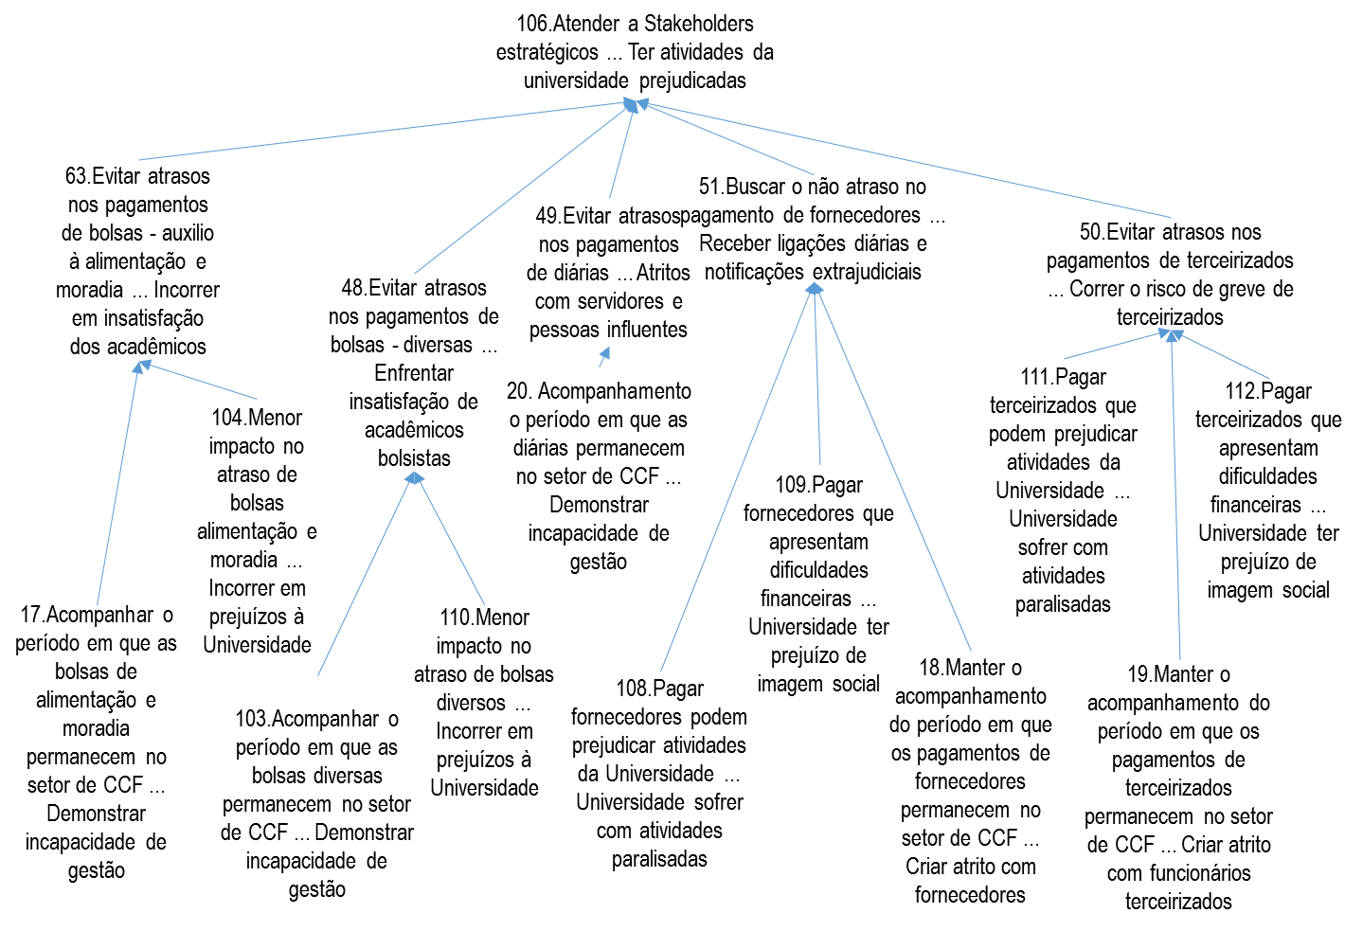
Figura 1 - Mapa Cognitivo do cluster Stakeholders
Fonte: Dados da pesquisa.

O mapa cognitivo a ser construído, por meio dos polos presentes e psicológico, pode fornecer uma indicação de personalidade, atitudes e proposições gerais do decisor, bem como os aspectos culturais da organização (Ensslin et al., 2011; Ensslin et al., 2010; Ensslin; Dutra; Ensslin, 2000) e permitir a expansão do conhecimento para o decisor, com a inclusão ou descarte de conceitos, que fazem parte do processo de geração de conhecimento idealizado pela metodologia MCDA-C, além de fornecer os meios para atingir os fins desejados (Ensslin et al., 2011; Ensslin et al., 2010; Ensslin; Dutra; Ensslin, 2000).
Para facilitar a interpretação dos mapas, seu conteúdo é analisado no intuito da identificação de clusters (linhas de preocupação internas à Áreas de Preocupação) e subclusters (linhas de preocupação internas aos clusters). Para cada cluster e subcluster, é atribuído um nome que representa a preocupação do decisor naquele grupo de Conceitos associados (Ensslin et al., 2013; Ensslin et al., 2010). A Figura 2 apresenta o fragmento do cluster Stakeholders com seus subclusters, a atribuição de nomes e a transformação em Árvore de Valor.

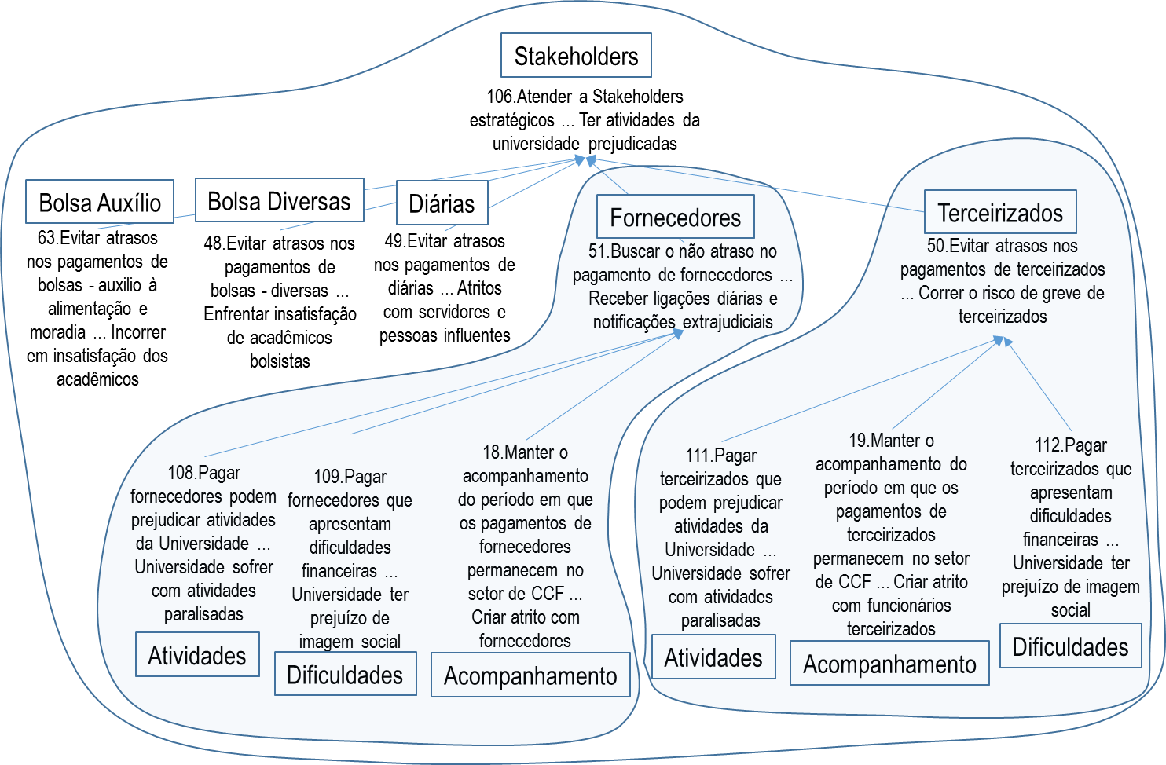

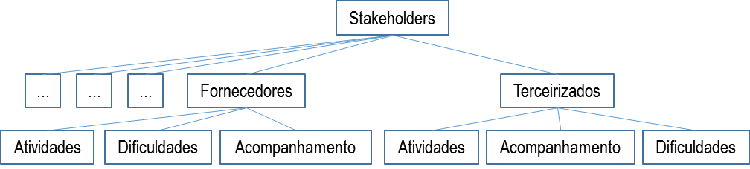
Figura 2 - Fragmento do mapa cognitivo Stakeholders com cluster e Árvore de Valor
Fonte: Dados da pesquisa.

No modelo proposto, identificaram-se quatro PVFs (conforme Tabela 2), que, desdobrados, geraram 17 PVEs: ‘Acompanhamento de recurso’ e ‘Controle de Saldos’, vinculado aos PVF Suporte; ‘Dias’ e ‘Processos não analisados’, vinculado ao PVF Análise de Documentação; ‘Processos parados’ e ‘Processo vencidos’, vinculado ao PVF Juros e Multa; e, ‘Inércia’ e ‘Impacto’, vinculado ao Auxílio da Bolsa no PVF Stakeholders, ‘Acompanhamento’ e ‘Impacto’, vinculado a Bolsas diversas no PVF Stakeholders, ‘Acompanhamento de Diárias’, vinculado ao PVF Stakeholders, ‘Atividades’, ‘Dificuldades’ e ‘Acompanhamento’, vinculado aos Fornecedores do PVF Stakeholders e ‘Atividades’, ‘Dificuldades’ e ‘Acompanhamento’, vinculado aos Terceirizados do PVF Stakeholders.
Identificados as Áreas de Interesse, os clusters e os subclusters e distribuídos em Pontos de Vista Fundamentais e Pontos de Vista Elementares por meio de Árvores de Valor, o próximo passo é o processo de construção dos descritores.
Descritores são um conjunto de níveis de impacto, por meio de escalas ordinais que possibilitam a medição do desempenho das propriedades e das ações potenciais de cada PVE, que operacionalizam os objetivos apresentados nos mapas cognitivos (Ensslin et al., 2015; Bortoluzzi; Ensslin; Ensslin, 2011; Ensslin et al., 2011; Ensslin et al., 2010; Ensslin; Dutra; Ensslin, 2000). Cada nível de impacto representará o desempenho de uma ação potencial nesse objetivo.
Conforme o número de PVEs, foram construídos 17 descritores. Posteriormente à construção dos descritores com os níveis de referência, pode-se traçar o perfil de desempenho (statu quo) de cada descritor, conforme Figura 3.

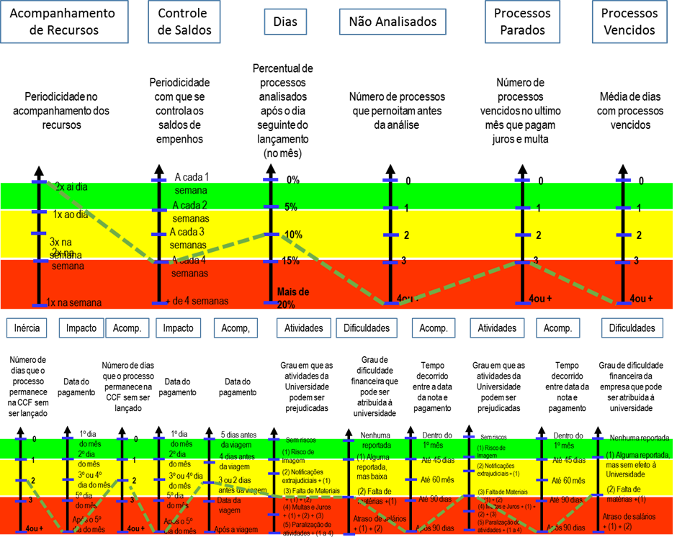
Figura 3 - Descritores e statu quo do modelo
Fonte: Dados da pesquisa.

É possível observar, na Figura 3, que os descritores dos PVEs ‘Análise da Documentação – Não analisado’, ‘Juros e Multa – Processos Vencidos’, ‘Bolsa Auxílio – Impacto’, ‘Bolsa Diversas – Impacto’, ‘Fornecedores – Acompanhamento’ e ‘Terceirizados – Acompanhamento’ encontram-se com desempenho comprometedor para as atividades da organização, ou seja, seis dos 17 descritores do modelo. Uma vez construídos os descritores (escalas qualitativas e ordinais), está finalizada a Fase de Estruturação. Passa-se então à Fase de Avaliação.

4.2 Fase de Avaliação
A Fase de Avaliação é dividida em dois passos: avaliação local e avaliação global. A fase de avaliação local representa as preferências do decisor em relação a um determinado critério; e a avaliação global considera as avaliações locais e as agrega em um critério único de síntese (Bortoluzzi; Ensslin; Ensslin, 2011).
O primeiro passo da etapa de Avaliação é estabelecer as funções de valor em cada uma das escalas ordinais (Ensslin et al., 2011). Em uma função de valor, importa ao decisor reconhecer o quanto um nível da escala é preferível em relação a outro nível da mesma escala (Ensslin et al., 2011). Essa relação de mensuração da intensidade de preferência é chamada diferença de atratividade e remete a transformação de uma escala qualitativa (ordinal) em uma escala cardinal intervalar (Ensslin et al., 2011; Bortoluzzi; Ensslin; Ensslin, 2011).
Para a operacionalização deste estudo, foi utilizado o software MACBETH (Measuring Attractiveness by Categorical Based Evaluation Technique). Esse software permite a atribuição de notas a cada nível de um descritor, solicitando ao decisor que determine, semanticamente, qual a perda percebida na passagem de um nível para outro, imediatamente inferior (Ensslin et al., 2011; Bortoluzzi; Ensslin; Ensslin, 2011).
Nos níveis Bom e Neutro, são atribuídas as pontuações de 100 e 0, respectivamente. O julgamento de quanto a performance de cada ação é atrativa define, assim, uma função de valor associada ao descritor, ou seja, um critério de mensuração, segundo os sistemas de valores do decisor (Ensslin et al., 2011; Ensslin et al., 2010; Ensslin; Dutra; Ensslin, 2000). Na Figura 4, pode ser visualizado o exemplo de uma das telas obtidas com esse software, analisando a diferença de atratividade do critério Processo Parados (vinculado ao PVF Juros e Multa).

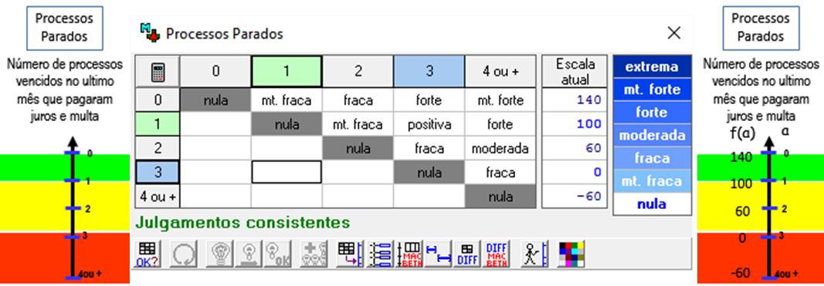
Figura 4 - Descritor Processos Parados e Função de Valor
Fonte: Dados da pesquisa.

Os critérios de mensuração, apresentados na Figura 4, permitiram avaliar a performance local das ações do critério Processos Parados. Para os demais descritores, foram realizadas as mesmas análises. É evidenciada a perda percebida pelo decisor, quando da passagem de um nível para outro. Assim, na Figura 4, é possível observar que a perda de atratividade percebida se acentua à medida que se aproxima do nível Neutro, restando negativa abaixo deste. Ainda, é possível observar que a perda de atratividade percebida entre os níveis não se apresenta em proporções iguais, ou seja, o crescimento de um nível para outro, no decorrer da escala, apresenta percepções diferentes para o decisor.
Para a avaliação global do desempenho da Gestão de Pagamentos, foi realizada a determinação das taxas de compensação entre os critérios, que informam a importância relativa de cada critério no modelo (Bortoluzzi; Ensslin; Ensslin, 2011) e permitem avaliar, segundo o julgamento dos decisores, a perda de performance que a Coordenadoria de Contabilidade e Finanças terá, em um critério, para compensar o ganho de desempenho em outro critério. (Ensslin et al., 2011; Ensslin et al., 2010; Ensslin; Dutra; Ensslin, 2000).
Para a determinação das taxas de compensação entre os critérios, foi utilizado o método da comparação par a par, onde foi ordenada a preferência dos critérios, com o auxílio de matriz de ordenação (Bortoluzzi; Ensslin; Ensslin, 2011; Ensslin et al., 2011; Ensslin et al., 2010; Ensslin; Dutra; Ensslin, 2000) e comparada a atratividade percebida entre os critérios e, em seguida, utilizado o software MACBETH para calcular as taxas de compensação que melhor representavam numericamente os julgamentos. A Figura 5 demonstra a Matriz de Roberts, junto com a tela do software MACBETH e o fragmento do PVE “Bolsa Auxílio” demonstrando os passos realizados.

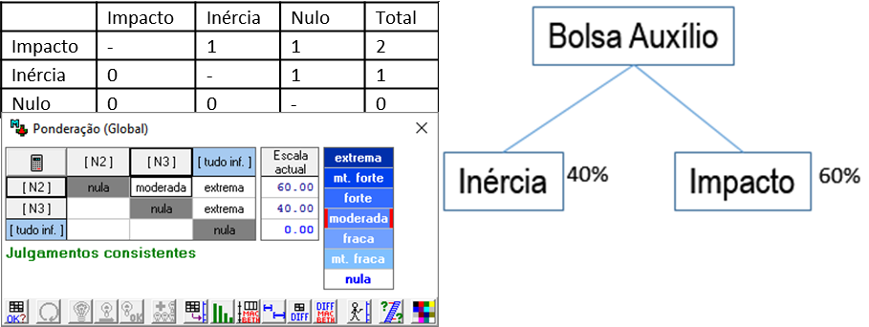
Figura 5 - Matriz de Roberts e Taxas de Substituição
Fonte: Dados da pesquisa.

Observa-se, na Figura 5, que os procedimentos descritos geraram para a Bolsa Auxílio níveis de preferência de 40% para o PVE ‘Inércia’ e 60% para o PVE ‘Impacto’. O mesmo procedimento foi empregado para a determinação de todas as taxas de compensação entre os critérios e subcritérios da estrutura hierárquica de critérios.
Uma vez encontradas as taxas de compensação, encerra-se a etapa de Avaliação e o modelo está construído. Para se conhecer o desempenho, conforme o modelo proposto, e auxiliar na decisão, foram agregadas as avaliações locais das ações potenciais em uma única avaliação global, utilizando a fórmula de agregação aditiva (Ensslin et al., 2011; Ensslin et al., 2010; Ensslin; Dutra; Ensslin, 2000). Assim, para cada área de preocupação, por meio das seguintes equações:

Vsuporte (a)
= [0,60vD1(a) + 0,40v(D2)a]
VAnálise de Documentos (a)
(2)
= [0,63vD3(a) + 0,37v(D4)a]
VJuros e Multa (a)
= [0,65vD5(a) + 0,35v(D6)a]
VStakeholders (a)
= [0,28*(0,65vD7(a) + 0,35v(D8)a)+0,22*(0,65vD9(a) + 0,35v(D10)a)+0,13(D11) + 0,17(0,42D12 + 0,33D13 + 0,25D14) + 0,20(0,42D15 + 0,25D16 + 0,33D17)]

Agregando à Equação (2), as taxas de compensação das áreas de preocupação, tem-se:

V(a) = 0,22*Vsuporte(a) + 0,21*VAnálise de Documentos(a) + 0,21*VJuros e Multa(a) + 0,36VStakeholders (a)
(3)

Dessa forma, agregando as Equações 1, 2 e 3, junto às informações obtidas conforme Figura 4 e Figura 5, tem-se:

V(a) = 0,22 * (140 * 0,60 + 0 * 0,40) + 0,21 * (60 * 0,63 – 60 * 0,37) + 0,21 * (0 * 0,65 – 60 * 0,35) + 0,36 * (0,28 * (60 * 0,65 – 50 * 0,35) + 0,22 * (60 * 0,65 – 50 * 0,35) + 0,13 * (50) + 0,17 * (0 * 0,42 + 0 * 0,33 – 50 * 0,25) + 0,20 * (0 * 0,42 – 50 * 0,25 + 0 * 0,33)) = 21,89
(4)

A equação (4) acima demonstra que o desempenho da Gestão de Pagamentos, sob os valores do decisor, apresenta o resultado de 21,89 pontos, em uma escala, conforme apresentado anteriormente, sendo o valor zero como Neutro e o valor 100 como Bom.
Por meio da Fase de Avaliação, após a identificação do statu quo, é possível identificar, dentre as diversas possibilidades de emprego de recursos da organização (muitas vezes escassos), em quais das ações se atingirá melhor ou mais rápido o desempenho esperado pelo chefe da Coordenadoria de Contabilidade e Finanças, com base no modelo Multicritério, cujos parâmetros foram obtidos a partir dos julgamentos do decisor.

4.3 Fase de Recomendações

Para a Metodologia MCDA-C, a etapa de elaboração das Recomendações tem o intuito de apoiar o uso do modelo Multicritério construído onde se sugere que, inicialmente, seja procedida a verificação do desempenho atual (statu quo) nos aspectos em que o modelo desenvolvido se propõe a aperfeiçoar (Ensslin et al., 2010).
É possível observar, na Error: Reference source not found, que os PVE ‘Análise da Documentação – Não Analisado’, ‘Juros e Multa – Processos Vencidos’, ‘Bolsa Auxílio – Impacto’, ‘Bolsa Diversas – Impacto’, ‘Fornecedores – Acompanhamento’ e ‘Terceirizados – Acompanhamento’ se encontram com desempenho comprometedor para as atividades da organização, ou seja, seis dos 17 descritores do modelo. Além disso, apenas o descritor “Suporte – Acompanhamento de Recursos” encontra-se com desempenho de excelência. A Tabela 3 apresenta os PVEs com desempenho comprometedor, a contribuição individual de cada descritor no modelo proposto, a pontuação no statu quo e qual impacto quando das mudanças para os níveis Neutro e Bom.

Tabela 3 - Critérios com desempenho comprometedor
PVE/Critérios | Contribuição  Individual | Pontuação  Statu Quo | Pontuação Nível Neutro | Pontuação Nível Bom
Análise Documentação – Não Analisado | 7,77% | N5 = -60 | N4 = 0 | N5 = 140
Juros e Multa – Processos Vencidos | 7,35% | N5 = -60 | N4 = 0 | N5 = 140
Bolsa Auxílio – Impacto | 3,53% | N5 = -50 | N4 = 0 | N5 = 125
Bolsa Diversas – Impacto | 2,77% | N5 = -50 | N4 = 0 | N5 = 125
Fornecedores – Acompanhamento | 1,53% | N5 = -50 | N4 = 0 | N5 = 150
Terceirizados – Acompanhamento | 1,8% | N5 = -50 | N4 = 0 | N5 = 150
Fonte: Elaborado pelos autores.

Alguns dos modos de escolha entre os critérios, que se possam alocar recursos para elevação de nível de desempenho, podem ser pelos critérios que se encontram em nível comprometedor, pelos critérios que apresentem maior taxa de compensação ou critérios com menores custos / isentos de custos de melhoria, dentre outras alternativas.
Pela análise da equação (3), verifica-se que a área de preocupação Stakeholders é a que apresenta maior taxa de compensação (36%). Dentre os critérios englobados pela área de preocupação Stakeholders, Bolsa Auxílio, Bolsa Diversas, Diárias, Fornecedores e Terceirizados apresentam 28,00%, 22,00%, 13,00%, 17,00% e 20,00%. Observa-se que a interação entre a área de preocupação Stakeholders e o critério “Bolsa Diversa” representa aproximadamente 8% das preocupações do modelo multicritério (36% * 22%). Observa-se que o desempenho da Coordenadoria de Contabilidade e Finanças, no critério ‘Bolsa Diversa – Impacto’, se encontra em nível comprometedor, estando sua preocupação inserida na análise apresentada.
Em relação às ações que não apresentam custos de serem implementadas, verifica-se que, para o critério ‘Análise da Documentação – Não Analisados’, a implementação de ações de melhorias não geraria custos adicionais à instituição.

Tabela 4 - Ações de Recomendação
PVE:  Bolsas Diversas - Impacto | Indicador: Data do pagamento no mês | PVE:  Análise da Documentação – Não Analisadas | Indicador: Número de processos que pernoitam antes da análise
Resultados Esperado: Espera-se que nenhum pagamento de bolsas diversas sejam pagos após o 5º dia do mês |  | Resultados Esperado: Espera-se que nenhum processo (“0”- zero) pernoite no setor de análise de documentação
Ações Propostas: Hierarquizar a prioridade dos pagamentos;  dar prioridade ao pagamento das bolsas auxílio antes dos demais desembolsos. |  | Ações Propostas:  Dar prioridade ao pagamento das bolsas auxílio antes dos demais desembolsos.
Responsável: Chefe do Departamento Financeiro  Prazo de Atendimento: Mensal |  | Responsável: Chefe do setor SEREOF  Prazo de Atendimento: Diário
Impacto no descritor: Passaria do N1 para o N2 |  | Impacto no descritor: Passaria do N1 para o N5
Como Acompanhar: Acompanhamento mensal da data em que o pagamento foi realizado |  | Como acompanhar: Acompanhamento diário, ao final do expediente, de quantos processos deixaram de ser analisados

PVE:  Juros e Multa – Processos Vencidos | Indicador: Média de dias com processos vencidos | PVE:  Terceirizados – Acompanhamento | Indicador: Tempo decorrido entre data da nota e pagamento
Resultados Esperado: Espera-se que a média de dias com processos vencidos que seja obrigado o pagamento de juros e multa seja inferior à três por mês. |  | Resultados Esperado: Espera-se que o tempo decorrido entre a data da nota e a data do pagamento seja inferior a 90 dias.
Ações Propostas: A partir do momento que um processo esteja vencido, dar preferência para esse pagamento em detrimento dos demais. |  | Ações Propostas:  Dar prioridade ao pagamento de processos, cuja nota fiscal esteja se aproximando de 90 dias da data de emissão.
Responsável: Chefe do Departamento Financeiro  Prazo de Atendimento: Diário |  | Responsável: Chefe do Departamento Financeiro.  Prazo de Atendimento: Diário
Impacto no descritor: Passaria do N1 para o N2 |  | Impacto no descritor: Passaria do N1 para o N2
Como Acompanhar: Acompanhamento diário do conjunto de processos, por data de vencimento e acompanhamento após o vencimento dos processos. |  | Como acompanhar: Acompanhamento diário dos processos com data de emissão com até 90 dias.
Fonte: Dados da pesquisa.

Para as melhorias propostas, é possível observar que, no PVE “Bolsas Diversas – Impacto”, a alteração do N1 para o N2 elevaria esse descritor de (-50) pontos para zero, ou seja, uma alteração de 50 pontos, que influenciaria o desempenho global em 1,39 pontos. No caso da implementação das melhorias no PVE “Análise da Documentação – Não analisadas”, a alteração do N1 para o N5, elevaria esse descritor de (-60) pontos para 140 pontos, ou seja, uma alteração de 200 pontos, influenciando o desempenho global em 15,54. Ao se implementarem as duas ações propostas, o desempenho global passaria de 21,89 pontos para 38,82 pontos. Haveria uma melhora de 77% em relação ao statu quo.
Ressalta-se que, conforme percepções do decisor, os PVEs ‘Bolsas Diversas – Impacto’ e ‘Bolsas Auxílio – Impacto’ possuem formatos de controle similares, divergindo em relação aos pesos para o modelo proposto. Nesse caso, recomendam-se ações de melhoria similares para ambos os descritores. O mesmo ocorre com os PVEs ‘Terceirizados – Acompanhamento’ e ‘Fornecedores – Acompanhamento’.
Como a etapa de Recomendações da MCDA Construtivista não é prescritivista, outras análises podem ser procedidas no modelo Multicritério construído, como o exame de robustez das escalas cardinais e a análise de sensibilidade das taxas de compensação.

5. Considerações Finais

Aos considerar o ambiente dinâmico em que as organizações estão inseridas, a Gestão de Pagamentos pode apresentar complexidades e critérios os quais os decisores precisam levar em consideração. Aliado a cenários incertos, como o presenciado pelo Brasil após 2015 e 2016, em que a Administração Pública Federal sofre as consequências da situação econômica em que o País atravessa, com queda na arrecadação sem consequente diminuição de despesas, o apoio à decisão aos gestores dessas áreas tem sua importância e necessidades aumentadas.
Nesse contexto, esta pesquisa teve por objetivo construir um modelo Multicritério de Apoio à Decisão, sob o viés Construtivista, para Avaliação do Desempenho e apoio às decisões relacionadas à Gestão de Pagamentos, da Universidade Federal da Integração Latino-Americana (UNILA), sediada em Foz do Iguaçu, Brasil. Para isso, foi-se utilizado, como instrumento de intervenção, a metodologia Multicritério de Apoio à Decisão-Construtivista (MCDA-C), por se tratar de um problema que abrange fatores sociais e necessariamente abordagem participativa dos gestores e dos atores envolvidos, sob o enfoque de um modelo não generalista, mas, sim, construtivista.
Por meio de entrevistas semiestruturadas, foram identificados 36 Elementos Primários de Avaliação que, ao final do modelo, deram origem a 17 escalas ordinais e cardinais (qualitativas e quantitativas): critérios. Esses 17 representam as preocupações manifestadas pelo chefe da Coordenadoria de Contabilidade e Finanças para Gestão de Pagamentos e Caixa da UNILA. Depois da construção das escalas, com os níveis de referência, pode-se traçar o perfil de desempenho (statu quo) em cada escala e, consequentemente, o perfil de desempenho da Gestão de Pagamento da instituição.
Foi possível identificar, com base nos valores e preferências do decisor, que os critérios ‘Análise da Documentação – Não analisado’, ‘Juros e Multa – Processos Vencidos’, ‘Bolsa Auxílio – Impacto’, ‘Bolsa Diversas – Impacto’, ‘Fornecedores – Acompanhamento’ e ‘Terceirizados – Acompanhamento’ (seis dos dezessete critérios) se encontram com desempenho comprometedor para as atividades da Coordenadoria. Para esses, foram identificadas ações de melhoria na Fase de Recomendações.
O modelo Multicritério proposto foi legitimado pelo chefe da Coordenadoria de Contabilidade e Finanças em todas as fases de sua construção. Ao término de sua elaboração, o decisor obteve uma ferramenta formal para ser usada como instrumento de apoio à decisão e Avaliação de Desempenho da Gestão de Pagamentos da UNILA. É importante levar em conta que a metodologia Multicritério, empregada neste estudo, adota uma abordagem construtivista.
Apesar de as organizações com restrição na disponibilidade de Caixa apresentarem gastos mais eficientes (Lou, 2012), por meio deste trabalho foi possível verificar que os gestores necessitam de um modelo de apoio à decisão que leve em consideração suas preferências e valores.
Um dos trabalhos que se assemelha a este foi o de Bell e Parker (1985), que, ao propor seu modelo, mantém contato direto com o decisor, sem predizer um modelo ideal sob uma perspectiva pragmática positivista. No entanto, seu modelo é direcionado para a gestão do Fluxo de Caixa, sob a forma visualmente gráfica, não se preocupando com períodos de escassez dos recursos. Da mesma forma que Bell e Parker (1985), em seu modelo visual interativo, a metodologia MCDA-C fornece um veículo para um novo olhar sobre velhos problemas, pois aumenta o envolvimento do decisor utilizando-o para projetar o modelo.
O trabalho apresenta, como contribuição teórica, a capacidade de pormenorizar todas as etapas em que se desenvolve o emprego da metodologia MCDA Construtivista e identificar escalas ordinais (descritores), ou critérios (indicadores) de desempenho, que satisfizessem os valores e preferências do decisor, satisfação esta não encontrada nos modelos previamente elencados. Como aporte prático, a pesquisa permitiu ao decisor participar de todas as fases da elaboração do modelo, o que proporcionou mais conhecimento da situação complexa na qual estava inserido e, ao mesmo tempo, trouxe legitimidade ao modelo construído.
Este estudo tem como limitação a construção de um modelo de apoio à decisão, personalizado para a Gestão de Pagamento da Universidade Federal da Integração Latino-Americana. Nesse sentido, ao considerar que o modelo foi construído para atender às condições especificas do ambiente objeto do estudo, esse não é passível de generalizações. Para pesquisas futuras, sugere-se (i) a utilização da metodologia MCDA-C nos demais setores da UNILA; (ii) o desenvolvimento de modelos para a Gestão de Pagamentos de outras instituições que se apresentem com a situação de restrição financeira similar, para possível comparações de descritores construídos; e (iii) o acompanhamento da utilização do modelo por parte da instituição, a fim de verificar em que momento este deixa de atender às necessidades inicialmente encontradas.

Referências

Agundu, P. U. C., Okon, G. B., & Robinson, E. T. (2007). Cash management and revitalization of public medical centres in Nigeria: a strategic analysis. Journal Of Hospital Marketing & Public Relations, 18(1), 71-79.
Azevedo, R. C., Lacerda, R. T. O., Ensslin, L., Jungles, A. E., & Ensslin, S. R. (2013). Performance measurement to aid decision making in the budgeting process for apartment-building construction: Case study using MCDA-C. Journal of Construction Engineering and Management, 139(2), 225-235.
Bar-Ilan, A., Perry, D., & Stadje, W. (2004). A generalized impulse control model of cash management. Journal of Economic Dynamics and Control, 28(6), 1013-1033.
Bell, P. C., & Parker, D. C. (1985). Developing a visual interactive model for corporate cash management. Journal of the Operational Research Society, 36(9), 779-789.
Bortoluzzi, S. C., Ensslin, S. R., & Ensslin, L. (2010). Performance evaluation of tangible and intangible aspects of the market area: A case study in a medium industrial company. Revista Brasileira de Gestao de Negocios, 12(37), 425-446.
Bortoluzzi, S. C., Ensslin, S. R., & Ensslin, L. (2011). Multicriteria performance evaluation as an aid for management of companies: Implementation in a service company. Gestao e Producao, 18(3), 633-650.
Castro, C. M. (1977). A prática da pesquisa. São Paulo: McGraw-Hill do Brasil.
Chen, H. L. (2012). Empirical behavioral analysis of project contractors' supply-chain payment terms. Supply Chain Management, 17(3), 277-289.
Cheng, M.-Y., Tsai, H.-C., & Liu, C.-L. (2009). Artificial intelligence approaches to achieve strategic control over project cash flows. Automation in Construction, 18(4), 386-393.
Enow, S. T., & Kamala, P. (2016). Cash management practices of small, medium and micro enterprises in the Cape Metropolis, South Africa. Investment Management and Financial Innovations, 13(1), 230-236.
Ensslin, L., Dutra, A., & Ensslin, S. R. (2000). MCDA: a constructivist approach to the management of human resources at a governmental agency. International Transactions in Operational Research, 7(1), 79-100.
Ensslin, L., Dutra, A., Ensslin, S. R., Longaray, A. A., & Dezem, V. (2016). Constructivist model of bank management support. Espacios, 37(9).
Ensslin, L., Ensslin, S. R., Rocha, S., Marafon, A. D., & Medaglia, T. A. (2013). Multi-criteria decision-aid constructivist model in the supplier evaluation process. Producao, 23(2), 402-421.
Ensslin, L., Giffhorn, E., Ensslin, S. R., Petri, S. M., & Vianna, W. B. (2010). Performance evaluation of third party companies using the methodology of multicriteria decision support - constructivist. Pesquisa Operacional, 30(1), 125-152.
Ensslin, L., Queiroz, S., Grzebieluckas, C., Ensslin, S. R., Nickel, E., Buson, M. A., & Junior, A. B. (2011). Identification of costumers needs in the products development process: An innovative proposal illustrated for the automotive industry. Producao, 21(4), 555-569.
Ensslin, S. R., de Carvalho, F. N., Gallon, A. V., & Ensslin, L. (2008). A multicriteria methodology (MCDA-C) to support the management of corporate intellectual capital. RAM. Revista de Administração Mackenzie, 9(7), 136-162.
Ensslin, S. R., Dutra, A., De Souza-Duarte, C., Bortoluzzi, S. C., & Ripoll-Feliu, V. M. (2014). The evaluation of performance as a proposal for the management of teams of the Brazilian program "family health strategy" (FHS). Revista Gerencia y Politicas de Salud, 13(26), 10-25.
Espinosa, F. F., & Salinas, G. E. (2013). Selection of improvement strategies for working condition for to maintenance function using constructivist multicriteria decision aid approach MCDA. Informacion Tecnologica, 24(3), 57-72.
Espinosa, F. F., & Salinas, G. E. (2015). Definition of the Information Requirements and Functions for Maintenance Management through a Process of Constructive Analysis. Informacion Tecnologica, 26(6), 65-76.
Lacerda, R. T. O., Ensslin, L., & Ensslin, S. R. (2011a). A performance measurement framework in portfolio management: A constructivist case. Management Decision, 49(4), 648-668.
Lacerda, R. T. O., Ensslin, L., & Ensslin, S. R. (2011b). A performance measurement view of IT project management. International Journal of Productivity and Performance Management, 60(2), 132-151.
Luo, M. M. (2011). A bright side of financial constraints in cash management. Journal of Corporate Finance, 17(5), 1430-1444.
Lusa, A., Martínez-Costa, C., & Mas-Machuca, M. (2012). An integral planning model that includes production, selling price, cash flow management and flexible capacity. International Journal of Production Research, 50(6), 1568-1581.
Machado, T. P. S. O., Ensslin, L., & Ensslin, S. R. (2015). Product development using the MCDA-C approach. Producao, 25(3), 542-559.
Mao, J. C. T., & Sarndal, C. E. (1978). Cash Management: Theory And Practice. Journal of Business Finance & Accounting, 5(3), 329-338.
Martins, V. A. (2015). Proposta de um Mapa Estratégico para uma Universidade Pública. Revista Evidenciação Contábil & Finanças, 3(2), 88-103.
Menyah, K. (2005). International Cash Management in the 21st century: Theory and Practice. Managerial Finance, 31(10), 3-17.
Miller, M. H., & Orr, D. (1966). A model of the demand for money by firms. Quarterly Journal of Economics, 80(3), 413-435.
Moraes, M. B. d. C., & Nagano, M. S. (2013). Cash management policies by evolutionary models: a comparison using the Miller-Orr model. Journal of Information Systems and Technology Management, 10(3), 561.
Moussawi-Haidar, L., & Jaber, M. Y. (2013). A joint model for cash and inventory management for a retailer under delay in payments. Computers and Industrial Engineering, 66(4), 758-767.
Pacheco, J. V. D., & Morabito, R. (2011). Application of network flow models for the cash management of an agribusiness company. Computers & Industrial Engineering, 61(3), 848-857.
Righetto, G. M., Morabito, R., & Alem, D. (2016). A robust optimization approach for cash flow management in stationery companies. Computers & Industrial Engineering, 99, 137-152.
Shapiro, A. C. (1978). Payments netting in international cash management. Journal of International Business Studies, 9(2), 51-58.
Strydom, B., & Stephen, T. (2014). Financial management in non-profit organisations: An exploratory study. Mediterranean Journal of Social Sciences, 5(15), 55-66.
Tahir, M. S., Alifiah, M. N., Arshad, M. U., & Saleem, F. (2016). Financial theories with a focus on corporate cash holding behavior: A comprehensive review. International Journal of Economics and Financial Issues, 6(3), 215-219.
Tasca, J. E., Ensslin, L., & Ensslin, S. R. (2012). Evaluation of training programs: A case study in public administration. Revista de Administracao Pública, 46(3), 647-675.
Tran, H., & Carmichael, D. G. (2013). A contractor's classification of owner payment practices. Engineering, Construction and Architectural Management, 20(1), 29-45.
Tsamenyi, M., & Skliarova, D. (2005). International Cash Management Practices in a Russian Multinational. Managerial Finance, 31(10), 48-64.
Yao, J. S., Chen, M. S., & Lu, H. F. (2005). A fuzzy stochastic single-period model for cash management. European Journal of Operational Research, 170(1), 72-90.
Zamcopé, F. C., Ensslin, L., & Ensslin, S. R. (2012). Construction of a model for corporate sustainability assessment: A case study in the textile industry. Gestão e Produção, 19(2),303-321
Zamcopé, F. C., Ensslin, L., & Ensslin, S. R. (2012). Development of a model for corporate sustainability assesment. Produção, 22(3), 477-489.

Artigo de investigação científica
Doutorando em Contabilidade pela Universidade Federal de Santa Catarina – UFSC. Mestre em Administração pela Pontifícia Universidade Católica do Paraná - PUCPR. Professor na Universidade Estadual do Oeste do Paraná – UNIOESTE. Endereço: Av. Tarquínio Joslin dos Santos, 1300. CEP 85870-650. Foz do Iguaçu - PR – Brasil. Telefone: 55 (45) 3576-8155. E-mail: viniciusabilio@gmail.com
Pós-Doutorado pela Universidad de Valencia – Espanha. Doutora em Engenharia de Produção pela Universidade Federal de Santa Catarina – UFSC. Professora do Programa de Pós-Graduação em Contabilidade (PPGC/UFSC) – Nível Doutorado. Endereço: Endereço: UFSC - Centro Socioeconômico, Campus Universitário, Trindade. CEP: 88040-970 – Florianópolis/SC – Brasil. E-mail: sensslin@gmail.com
Ph.D in Industrial and System Engineering from University of Southern California – UCS, Los Angeles – USA. Professor do Programa de Pós-Graduação em Administração da Universidade do Sul de Santa Catarina – UNISUL. Florianópolis, SC, Brasil. Endereço: Universidade do Sul de Santa Catarina, Departamento de Ciências Sociais Aplicadas, Programa de Mestrado em Administração. Rua Trajano, 199 Centro 88010010 - Florianópolis, SC. E-mail: leonardoensslin@gmail.com

